

**QUALIDADE DE SOFTWARE**

Mirian Cristina Péres Werlang

Análise de Qualidade

São José

2025

# RESUMO

O presente projeto visa avaliar a plataforma de streaming Amazon Prime Vídeo em todas as dimensões do produto ou serviço, como durabilidade, material, usabilidade, performance, acessibilidade etc.

# SUMÁRIO

1. RESUMO 2

2. SUMÁRIO 3

3. INTRODUÇÃO 4

4. O PROJETO 5

4.1 Detalhes do produto ou serviço 5

4.2 Tabela de Análise 5

4.3 Relatório 6

4.4 Evidências 7

4.5 Onde encontrar 8

5. CONCLUSÃO 8

6. REFERÊNCIAS BIBLIOGRÁFICAS 8

# INTRODUÇÃO

O serviço de streaming da prime vídeo que é um dos benefícios do Amazon Prime, é considerado uma das melhores plataformas de streaming. Neste projeto iremos analisar aspectos desse serviço, bem como, usabilidade, performance, acessibilidade, material e quantas telas é possível transmitir ao mesmo tempo.

# O PROJETO

O produto escolhido para esse projeto foi o serviço de streaming de vídeo da Amazon prime vídeo. Avaliando o material, usabilidade, performance, acessibilidade e transmissão simultânea ao qual sou assinante.

## Detalhes do produto ou serviço

|  |  |
| --- | --- |
| **Nome do produto ou serviço:** | **Amazon Prime Video** |
| **Fabricante:** | **Amazon** |
| **Tempo de uso:** | Tempo ilimitado |
| **Outros detalhes relevantes sobre o produto:** | **Acesso gratuito ao amazona music** |

## Tabela de Análise

|  |  |  |
| --- | --- | --- |
| **Característica** | **Sua percepção** | **Referência da evidência [caso tenha]** |
| **Usabilidade:** | Pouca opção de filmes e séries gratuitos, filmes em lançamento é preciso alugar ou comprar e o valor é alto. Um exemplo é o filme sonic3. O aluguel sai a R$14,90 e a compra sai por R$49,90 |  |
| **Matéria prima:** | Catálogo de filmes, séries, documentários e transmissões ao vivo que a Amazon oferece. |  |
| **Performance:** | Qualidade dos filmes e séries são bons. Conexão boa. Na parte de transmissões ao vivo as vezes apresenta problemas, que podem estar relacionado com a velocidade de internet lenta ou interrompida. |  |
| **Design:** | O design é flexível, mostra diferentes tipos de conteúdo. |  |
| **Transmissão simultânea:** | Permite transmitir simultaneamente até três vídeos em três dispositivos diferentes. |  |

## Relatório

O prime vídeo é um serviço de streaming de vídeo que oferece filmes, séries, documentários, e transmissões ao vivo. O catálogo inclui conteúdo original e também séries e filmes licenciados a um custo benefício bom para o que entrega. Gosto de assistir a filmes de ação, comédia, suspense e ficção. Muitas vezes o filme que eu gostaria de assistir está licenciado, ou seja, preciso alugar ou comprar para assistir, mas não o faço. Meus filhos assistem mais a plataforma com os animes. Um ponto fraco da plataforma é os filmes licenciados estarem para alugar ou comprar a um preço elevado.um preço acessível para alugar seria no valor de até R$ 4,99, e para comprar um filme no valor de até R$ 14,99.

## Evidências

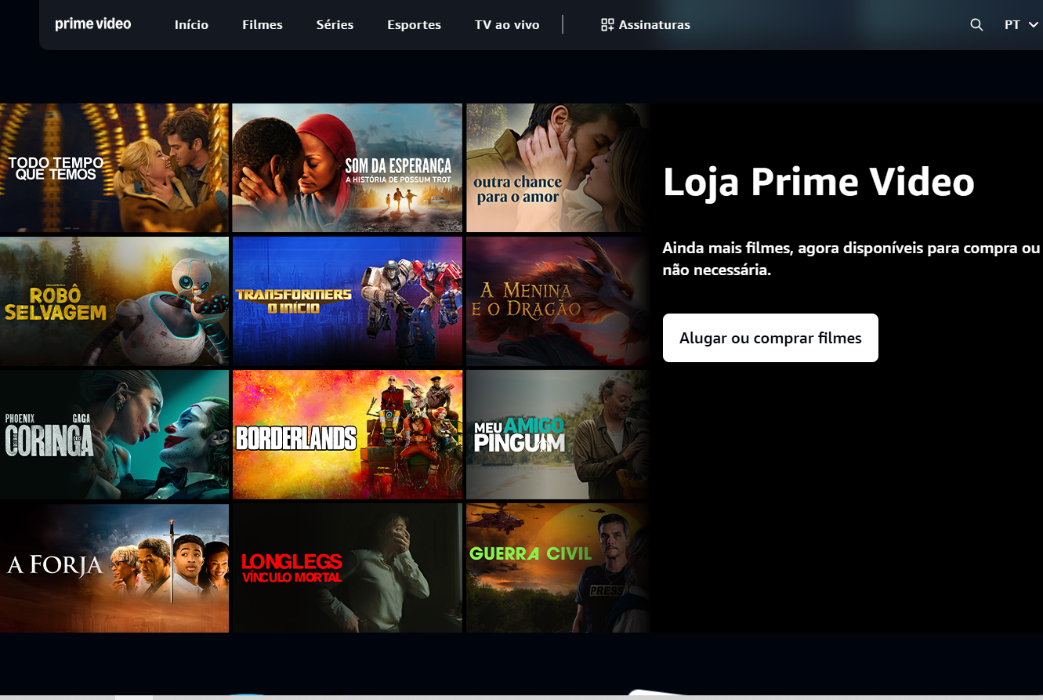

Imagem 1: alugar ou comprar filmes na loja prime.

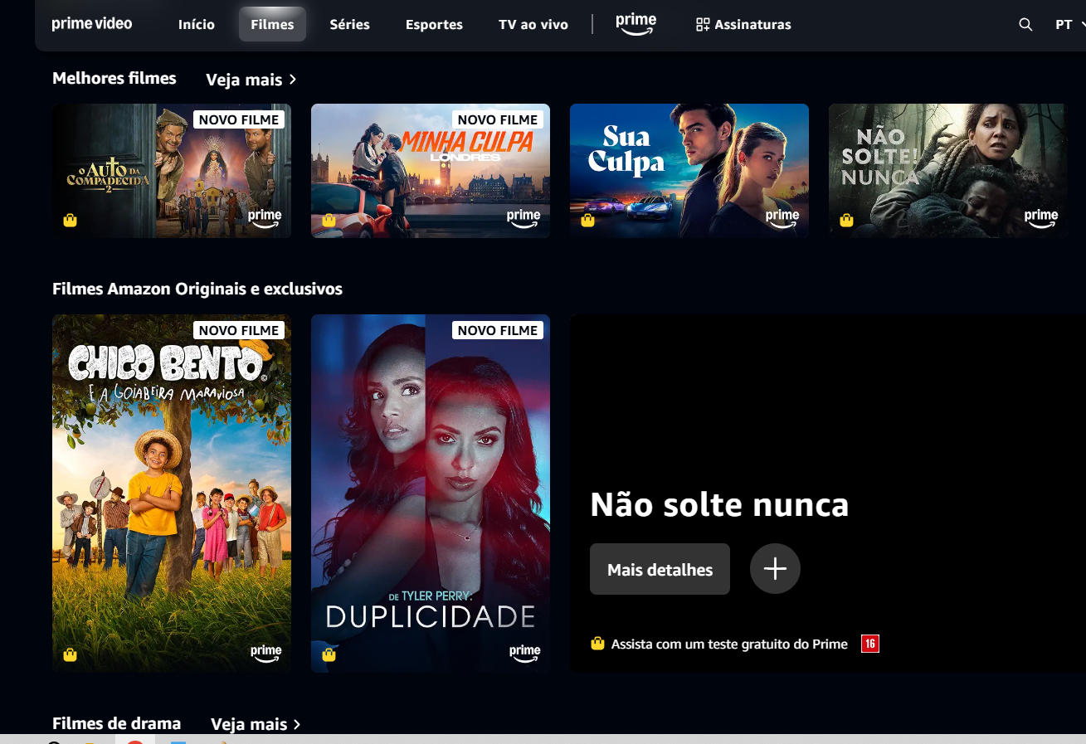

Imagem 2: Filmes para alugar aparecem com uma sacola amarela no canto inferior esquerdo.

## Onde encontrar

Você pode encontrar o prime vídeo no site da Amazon Prime Vídeo ou através do aplicativo.

O aplicativo está disponível para dispositivos móveis, como celulares e tablets, smart tvs, consoles do videogame, dispositivos de streaming, como Chromecast, Blu-ray players, fire tablets, PC ou tablet com Windows. Baixar e instalar o aplicativo prime vídeo na loja de aplicativos do seu dispositivo.

# CONCLUSÃO

Conclui que ao realizar esse projeto, aprendi a observar melhor os detalhes por trás do produto, o que realmente está entregando, bem como a sua qualidade, entre outros, ter um olhar crítico. Acredito que isso fara parte da minha vida profissional.

# REFERÊNCIAS BIBLIOGRÁFICAS

PRIME vídeo. Disponível em: <https://www.primevideo.com/splash/getTheApp/ref=atv_hp_cnt?language=pt_BR>. Acesso em: 22/03/2025.

AMAZON.com.br. disponível em: <https://www.amazon.com.br/gp/help/customer/display.html?nodeId=G6LDPN7YJHYKH2J6>. Acesso em: 22/03/2025.

GOOGLE.com. disponível em: <https://www.google.com/search?q=pesquisa+sobre+o+servi%C3%A7o+de+streaming+da+prime+video&rlz=1C1GCEA_enBR1099BR1099&oq=&gs_lcrp=EgZjaHJvbWUqCQgAEEUYOxjCAzIJCAAQRRg7GMIDMgkIARBFGDsYwgMyCQgCEEUYOxjCAzIJCAMQRRg7GMIDMgkIBBBFGDsYwgMyCQgFEEUYOxjCAzIJCAYQRRg7GMIDMgkIBxBFGDsYwgPSAQkxODU0ajBqMTWoAgiwAgHxBSFbAhKxdvxw8QUhWwISsXb8cA&sourceid=chrome&ie=UTF-8>. Acesso em: 22/03/2025.